Ejercicios de Incertidumbreicios de Incertidumbre
​
Introducción al cálculo de incertidumbre

 |  | Función de la Medición |  | T [°C] |  | Especificaciones
1) |  | P = 4.K.T. ΔF |  | 10,05 |  | T | 0,1%+0,5°C
1) |  | P = 4.K.T. ΔF |  | 12,04 |  | T | 0,1%+0,5°C
1) |  | P = 4.K.T. ΔF |  | 12,06 |  | T | 0,1%+0,5°C
1) |  | P = 4.K.T. ΔF |  | 11,07 |  | ΔF | 100 hz
 |  | P = 4.K.T. ΔF |  | 11,05 |  | KB | Cte. de Boltzmann
 |  | Función de la Medición |  | R1 [K Ω ] | R2 [K Ω ] |  | Especificaciones
2) |  | $${em=\frac{R_{2}}{R_{1}-R_{2}}}_{}$$ |  | 2,01 | 0,53 |  | R | 0,5% +2
2) |  | $${em=\frac{R_{2}}{R_{1}-R_{2}}}_{}$$ |  | 2,04 | 0,54 |  | R | 0,5% +2
2) |  | $${em=\frac{R_{2}}{R_{1}-R_{2}}}_{}$$ |  | 2,03 | 0,52 |  | R | 0,5% +2
2) |  | $${em=\frac{R_{2}}{R_{1}-R_{2}}}_{}$$ |  | 2,02 | 0,51 |  | R | 0,5% +2
 |  | $${em=\frac{R_{2}}{R_{1}-R_{2}}}_{}$$ | R | 2,04 | 0,53 |  | R | 0,5% +2
 |  | Función de la Medición |  | V 1 [V] | V 2 [V] |  | Especificaciones
3) |  | ΔV = V₁ – V₂ |  | 2,404 | 0,54 |  | V 1 | 1% +2c
3) |  | ΔV = V₁ – V₂ |  | 2,502 | 0,58 |  | V 1 | 1% +2c
3) |  | ΔV = V₁ – V₂ |  | 2,603 | 0,51 |  | V 2 | 0,5% +4c
3) |  | ΔV = V₁ – V₂ |  | 2,104 | 0,50 |  | V 2 | 0,5% +4c
 |  | ΔV = V₁ – V₂ |  | 2,204 | 0,56 |  | V 2 | 0,5% +4c
 |  | Función de la Medición |  | Ref. | T1 [°C] | T0 [°C] |  | Especificaciones
4) |  | R (T ) = R (T 0) α ∙ (T − T 0) |  | X | 42,5 | 20,034 |  | T | 0,5%+0,5°C
4) |  | R (T ) = R (T 0) α ∙ (T − T 0) |  | σ | 1,85 | 0,01817 |  | PTC | R (T0) = 100Ω  α = 0, 385Ω/°C
 |  | R (T ) = R (T 0) α ∙ (T − T 0) |  | N | 5 | 5 |  | PTC | R (T0) = 100Ω  α = 0, 385Ω/°C

 |  | Función de la Medición |  | Ref. | θ [°] | V OFF [V] |  | Especificaciones
5) |  | V OUT = V OFF + as ∙ g ∙ sen (θ) |  | X | 30,028 | 20,03 |  | θ | 0,1%+0,5°
5) |  | V OUT = V OFF + as ∙ g ∙ sen (θ) |  | X | 30,028 | 20,03 |  | V | 0,5% +2c
5) |  | V OUT = V OFF + as ∙ g ∙ sen (θ) |  | σ | 0,01304 | 0,01581 |  | sens | as = 800mV /g  g = 9, 80665 m/s2
 |  | V OUT = V OFF + as ∙ g ∙ sen (θ) |  | N | 5 | 5 |  | sens | as = 800mV /g  g = 9, 80665 m/s2

6) Se pretendecomprobar el funcionamiento de una balanza capaz de medir desde 90 hasta 10Kg
Para ello, se usan varias pesas como patron y se anota el resultado de la madida que se muestra en el display
La unidad de medida es kg y posee cuatro cifras significativas
Patron | 100g | 200g | 500g | 1kg | 2kg | 5kg | 10kg
Lectura | 0,101 | 0,198 | 0,496 | 0,990 | 2,005 | 4,983 | 9,950

Considerando que la incertidumbre del patron empleado es menor a 1g, determinar
- Los resultados absolutos de medida
- Los resultados relativos en cada punto de medicion, referidos al mismo punto
- El error de la balanza en % y ppm
- ¿Es apropiado el nro de cifras significativas que tiene el display de la balanza?

7) Un amplificador con ganacia 100, esta construido en base a un Amp. Operacional ideal, y resistencias de 1K y 99K al 5% de tolerancia
Admitiendo que esta correctamente alimentado, indique que valores de tension se pueden encontrar cuando en la entrada esta presente una señal continua de 10,0mV e incertidumbre ±0,01mV
¿Cuál es el error de ganacia que tendrá el amplificador?

8)Con el sensor potenciométrico de la figura siguiente se mide el nivel en función de una variación de la resistencia.
El sensor está compuesto de una varilla conductora flexible “A” unida a una cubierta flexible y una varilla rígida
resistiva “B”.
Determine:
- ¿Cómo funciona este sensor y cuál es el cursor?
- Si la varilla rígida tiene una resistencia de 1500Ω, R es una resistencia de 2KΩ y V= 5 V. Cuál es el rango de
variación de la corriente si el tanque tiene una altura de 150 mm, el final del sensor se encuentra a 15 mm del
fondo, de la parte superior del tanque las varillas sobresalen 10 mm, el sensor detecta hasta 5 mm bajo la
superficie del líquido y el tanque lleno corresponde al 95% de su altura.
Suponga que la variación de la resistencia es lineal a lo largo de la varilla B.
- ¿Cuál es el error en la medición del nivel?
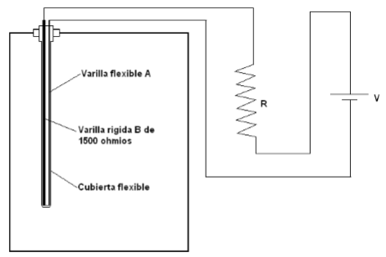

9) Se utiliza un transmisor analógico de temperatura ( lazo de corriente de 4-20mA) con una PT100 para medir Temperatura, en conjunto con un multímetro GW394 el cual se encuentra calibrado solo en la Función Voltímetro.
- Determinar la tensión desarrollada sobre la Rc si el sensor se encuentra inmerso en una solución a 0 ºC.
- Determinar la tensión medida, si se el sensor se encuentra a una temperatura de 300ºC ±1% elementos:
Resist de carga de lazo :metal film ± 1 % Pmax=1/4W
Fuentes de tensión: 24V ± 1 %
Datos del Transmisor de corriente
Io: (S*T)+7,047mA, Salida analógica 4 … 20 mA, técnica de 2 hilos Rango de medida: -200 a 850ºC
Rc(max): (Vcc-10V)/0,020A, Error de medición ± 0,2 % ;Error de linealidad ± 0,1 %; Error de Span ± 0,1 %
Influencia de la carga ± 0,05 % / 100 Ω ; Influencia de la alimentación auxiliar ± 0,025 % / V
Nota: se considera despreciable la u(T) del Termómetro patrón
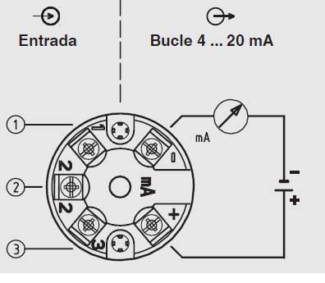
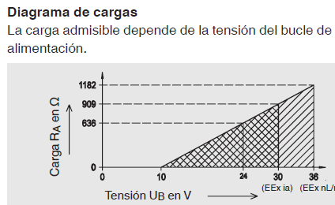

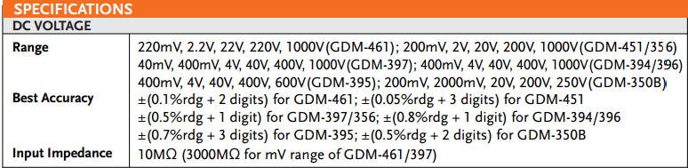

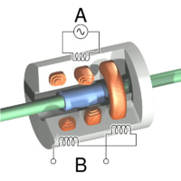
Ejercicio 10)
Para un transductor de desplazamiento con una curva de calibración “Y=K.E”, estime la incertidumbre en el desplazamiento u(y), según los siguientes datos:
E=5,00V ±0,01V
K=10,10mm/V, ±0,10mm/V
Nota: considerar distribución triangular para el desplazamiento

Ejercicio 11)
En igual condiciones de operación, se realizaron 10 mediciones repetidas de una Fuerza F
Los datos obtenidos se listan en la tabla.
- Estimar el valor de la Fuerza medida y determinar la incertidumbre de medición.
- El instrumento utilizando para realizar las mediciones: Resolucion:0,25N Intervalo de medición 0-150N, linealidad <0,20N, repetitividad <0,30N
Como se ve afectada la estimación del resultado anterior?

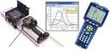

Tabla de mediciones efectuadas

Med1 | Med2 | Med3 | Med4 | Med5 | Med6 | Med7 | Med8 | Med9 | Med10
123,2N | 115,6N | 117,1N | 125,7N | 121,1N | 119,8N | 117,5N | 120,6N | 118,8N | 121,9N

Ejercicio 12)
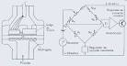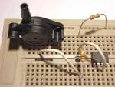
Mediante un voltímetro se mide la señal eléctrica que genera a su salida un transductor de presión.
La presión nominal esperada será de 3psi.
Estime la incertidumbre de medición.
Datos del voltímetro.
Resolución: 1uV, exactitud ±0,1% de lectura
Datos del transductor:
Intervalo de medición: ±5psi, Sensibilidad: 1V/psi.
Tensión máxima de salida:±5V. Linealidad: <2,5mV/psi
Respetabilidad: <2mV/psi, Resolución: 0,1uV
(Dentro del intervalo de medición)

Tensión de alimentación: 10V±1%

